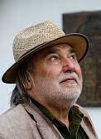
Szakonyi Károly
Lujos mester
Kő Pál szobrászművész
1941. június 2. – 2022. június 7.

Ahogy jött mindig háncsból készült szatyrával Hevesről, kissé viseltes szalmakalapban, kipirultan a nyári melegtől, derűsen, nagy hangon üdvözölve társaságunkat, s hozta a jóféle füstölt kolbászt, nem a Képzőművészeti Egyetem professzorát láttad benne, hanem az életet szerető, ételt-italt, nótát kedvelő jó barátot. Epreskerti műtermét is a derű lengte be. Régi és új kisplasztikáival, szerszámaival, tervrajzaival zsúfolt tanári kuckójában mindig kész volt a vendégfogadásra. S ha tanítványai-val kedve támadt rá, bográcsban főtt pörköltre hívta barátait, ott kanalaz-tuk a diplomaszobrok, készülő művek között a hallgatók főzte paprikást. Rajongtak mesterükért, pedig szigorúan bírált, de tudták, hogy szeretettel. Tisztelték, ahogy valamikor ő is Somogyi Józsefet, a mesterét.
Somogyi már a kisképzőben is tanára volt Kő Pálnak, s később ő vette fel a Képzőművészeti Gimnáziumban érettségizett diákot a Főiskolára. Kis késéssel ért az évadnyitóra, mert még nem telt le a katonáskodása, de a mes-ter úgyis csak hetek múlva tartott szemlét a felvételire készített tárgyak fölött. Ez kié? – mutatott rá egy kisplasztikára, vézna alak volt, láthatóan úton, nagykarimájú kalapban, hátára kötött lappal. Az enyém! – mondta, félve, hogy nem tetszik. Mi ez? – kérdezte Somogyi. Van Gogh – nyögte ki, de a mester közbevágott. Ez nem Van Gogh, ez egy ablakos tót!
Kő Pál Perespusztán született 1941-ben, édesanyja a hevesi Miczky családnál szolgált, ahol a fiatalúr szemet vetett rá, az érdeklődés kölcsönös volt. Amikor a szép leány viselős lett, azonnal kiadták az útját, s amikor a fiúcska megszületett, a fiatalúr nem adta a nemesi nevét, így lett az anyja után Pataki Lajos. Csak mire iskolába került, lehetet belőle Miczky Levente Lajos. Művésznevét maga választotta mestersége után, s lett Kő Pál. „Kő Pál Kalapál…” – írta róla egy tréfás köszöntőversében Kiss Dénes bará-tunk. A Lajosból meg Lujos lett az évek során.
Tizennégy éves volt, amikor az akvarelező kamaszt a jász-szentandrási plébános, jó szemmel, megbízta, hogy fessen stációképeket a temploma számára. Az elkészült munkák nem csak színeikben voltak kitűnőek, de formaérzékben is, a fiúban már ott volt a későbbi fafaragói, szobrászi tehetség, hiszen első munkáit fából véste-faragta és színezte. Amikor az a kitüntetés érte, hogy a nemzet művésze lett, a posztmodern vonulat megújítását, a több ezer éves kézműves plasztika megújítását mél-tatták pedagógusi eredményei mellett.
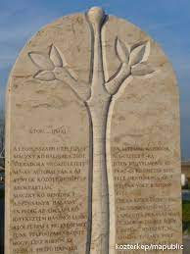
1978 óta tanított a Főiskolán (2000-től Egyetemen) szobrászatot. Az Epreskerttel szemben, a Bajza utca másik oldalán volt a pesti lakása, a legfelső emeleten egy zegzugos ott-hon, amit belakott népes családja. Második fele-sége, Halassy Csilla a tanítványa volt, (magamnak neveltem, mondta) fiúcskával, Benedekkel és Bálint-tal örvendeztette meg Lujost, korábbi házassá-gából már volt két gyermeke, Boldizsár és Virág. Legkisebb fiát ő maga segítette világra egy augusztusi éjszakán az M3-ason, az árokparton. Úton voltak hazafelé, amikor a magzat nem halogatta tovább világra jöttét, éppen csak meg tudtak állni, és az út mentén megszületett Bálint. Azon a helyen azóta ott a Születéskő, emlékműve a nagy pillanatnak.
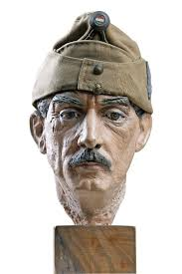
Sokszor felsorolták már műveit, a színezett terrakotta meg ugyan-csak színezett faszobrokat, a mohácsi kopjafákat, ez utóbbiakról fájón mondta, hogy ahol a fa a talajjal kapcsolódik, elkorhad, elvesznek, de mit tehetünk… Kedves portré, amit az apjáról mintázott, (s amit az festett be) a tőle elkért katonasapkával a szobor fején. Kedvencem a Magyar messiások, a zuhanásában a rácsot áttörő madár, a Kislány arany fülbevalóval, vagy A nagy kék madár, a fekete ruhás parasztasszonnyal meg a Kakukk fiú.
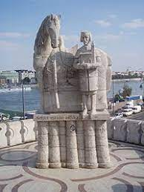
A Gellérthegyen 2001 pünkösdjén avat-ták fel Szent István szobrát, ott voltunk az ünnepségen, a villamosról mindig látom, s bár akkor azt írta az egyik műtörténész, hogy hiábavaló, mert a Várban ott a szent király szobra, én azt hiszem, bár erről nem beszél-tünk, hogy Lujos arra gondolt, a pogányok a legenda szerint innen gurították le szöges hor-dóban Gellértet, a hittérítőt, és István az ő már-tíromságának emlékét őrzi. Köztéri alkotásai tisztelet a múltnak, ilyen Károly Róbert érde-kes stílusú impozáns alakja vagy a drégely-palánki Szondi szakofág, a veszprémi Géza és István dombormű, a középkori szobrászati stílusra emlékeztető, bajai III. Béla vagy a csodálatos mintázatú budai Kolduskapu. De megmintázta Kölcsey Ferencet, vagy Vésztőn a juhaira vigyázó Sinka Istvánt, a költő Ratkó Józsefet és másokat baráti együttérzésül. Számos nagyszerű alkotása áll az ország városaiban, kiállításain remekművű kisplasztikái láthatók, művei-vel bemutatkozott Amszterdamban, Dortmundban, Párizsban életmű-kiállítása volt. Gazdag élet, gazdagítva értékeivel a nemzetet.
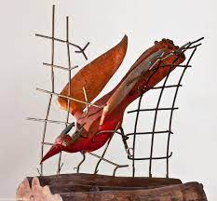
A kilencvenes években sokat voltunk együtt a Lyukasóra szerkesztőségében, jött velünk vidéki estjeinkre, az esti borozgatá-sok közben vígságos énekbe kezdett, nagy, erős hangja betöltötte az éjszakát. Akkor már egyetemi tanár volt, s nemsokára rek-tor, díjak bírtokosa, az 1974-ben kapott Munkácsy-díj után sorra a többi, az érde-mes művészi meg a Kossuth-díj, a Prima Primissima meg az M. S. mester díj. Később a Magyar Örökség-díj és a nemzet művésze elismerés.
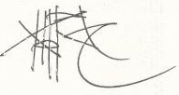
Ha nem jött Pestre Halasról, cirkalmasan szép rajzú betűivel levelet írt, még a borítékot is telerajzolta. Olyan jól rajzolt, mint egy grafikus, nem feledkezett meg barátai születésnapjáról, érdekes aláírásával, ami hat hosszanti vonalba írt hatalmas K és benne egy kis o betűből s hozzá kanyarított Lujosból állt, köszöntőt írt: Sok születésnapokat vígan meg-élhess, napjaidat számlálni ne légyen terhes… S hozzá valami rajz.
Szabad szellemű, nagy művész volt, csodákat teremtett két kezével, s útnak indított új tehetségeket.

